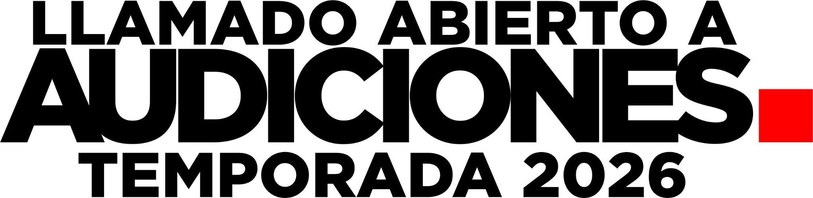

CONSENTIMIENTO DEL MENOR

Sr./a _________________________________________________, con Cédula de identidad _____________-___, como madre/padre/tutor del menor _________________________________________, con fecha de nacimiento ________________, por la presente

AUTORIZO y DECLARO
1. Que mi hijo/tutelado puede participar en las audiciones para “Aladdín: Un Musical Genial” y “El Principito: El Musical” bajo la producción de BOX.

2. Que conozco y acepto íntegramente las bases y condiciones del mismo, consintiendo en nombre del menor en aquellos aspectos en que se requiera.

3. Que mi hijo/tutelado se encuentra en condiciones físicas adecuadas y suficientemente entrenado para participar voluntariamente en esta actividad, y no padece ninguna lesión o enfermedad que pueda agravarse y perjudicar gravemente su salud con dicha participación.

4. Que autorizo expresamente a BOX el uso de las imágenes en soporte fotográfico y/o audiovisual que se capte del menor durante las audiciones sin limitación temporal ni territorial y sin derecho a contraprestación alguna, para su uso en los medios de comunicación on-line y off-line de las producciones mencionadas anteriormente únicamente con fines divulgativos del show.

Firma:

Aclaración de Firma:

Fecha:

